**冬日阳光，爱心大义卖**

12月28号，中午12点40分，爱心义卖活动随着同学们的激情宣传自己的产品完美落下帷幕。由校团委志愿者工作部部主办的本次冬日阳光，爱心义卖活动在学校篮球场隆重举行，这次活动是本学期的最后一次活动，也是在即将到来的新的一年第一次学校大型活动。学校和部门都对本次活动十分重视，早在2周前就早早地开始筹划举办了。

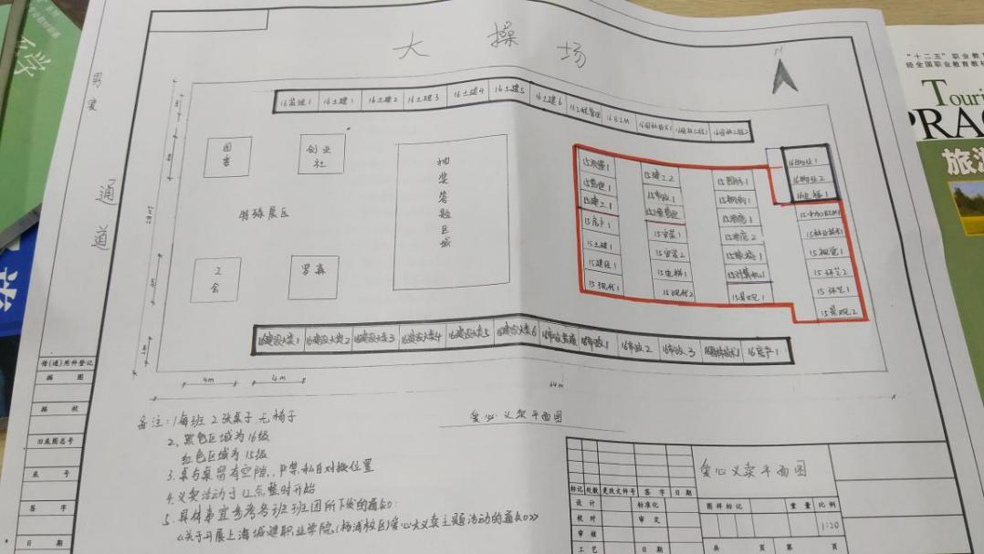

爱心义卖场地布置图

12月28号的上午11点，我部门的同学就在负责人的带领下，开始运送场地所需要的所有的桌子，KT板等。即使时间很短，但是同学们并没有丝毫慌乱和紧张，而是在有序的指挥下，分秒必争在规定前完成了爱心义卖所需要布置的场地。

爱心义卖是2017年新的一年，的一场活动，也是本学期最后最重要的一次活动。或许天空是灰沉沉的，但是同学们的热情点燃了整个天空。义卖当天，各班都捐出了很多很好的东西，用的有接线板，饮水机，充电宝，看的有一些文学方面的书籍。

在活动结束后，同学们在离去的同时不忘把操场上的垃圾带走，也不忘帮助志愿者们搬走自己班级的桌子，减轻了志愿者们的任务。而部门志愿者在学长的带领下，把原本排好的桌子重新收集，安放在原处。没有影响班级的正常上课，整个过程花时不到一个小时。

学校通过爱心义卖所筹到的善款将全部捐给对口的云南“城·基金”来帮助云南贫困学生上学生活。爱心义卖不仅仅是社会价值的体现，更体现了当代大学生价值观。